Кэйсукэ Дзэнъёдзи (善養寺恵介)
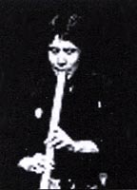
Кейсуке Зенъёдзи начал изучать сякухати в возрасте 6 лет со своим отцом Сёдзо Кэйсукэ и с Дзису Окадзаки, учеником Дзин Нёдо. В 1982 году он начал заниматься с Дзин Нёсэй. Он получил звание бакалавра и ученую степень Токийского Национального Университета изобразительных искусств и музыки, где учился с живым национальным Сокровищем Горо Ямагути. С тех пор он занимался преподавательской деятельностью, как приглашенный преподаватель школы.
В 1998 году он выпустил свой первый диск «Цуру но Сугумори», записанный на студии Northern Lights Records. В настоящее время Кэйсукэ Дзэнъёдзи преподаёт и выступает по всей Японии, сосредоточившись на репертуаре комусо сякухати, который был собран Дзин Нёдо. Также автор является главой исследовательской группы по сякухати, расположенной в NHK Cultural Hall в Матида, Кавагоэ и главой Mejiro Co., Ltd.

Руководство для начинающих от Кэйсукэ Дзэнъёдзи
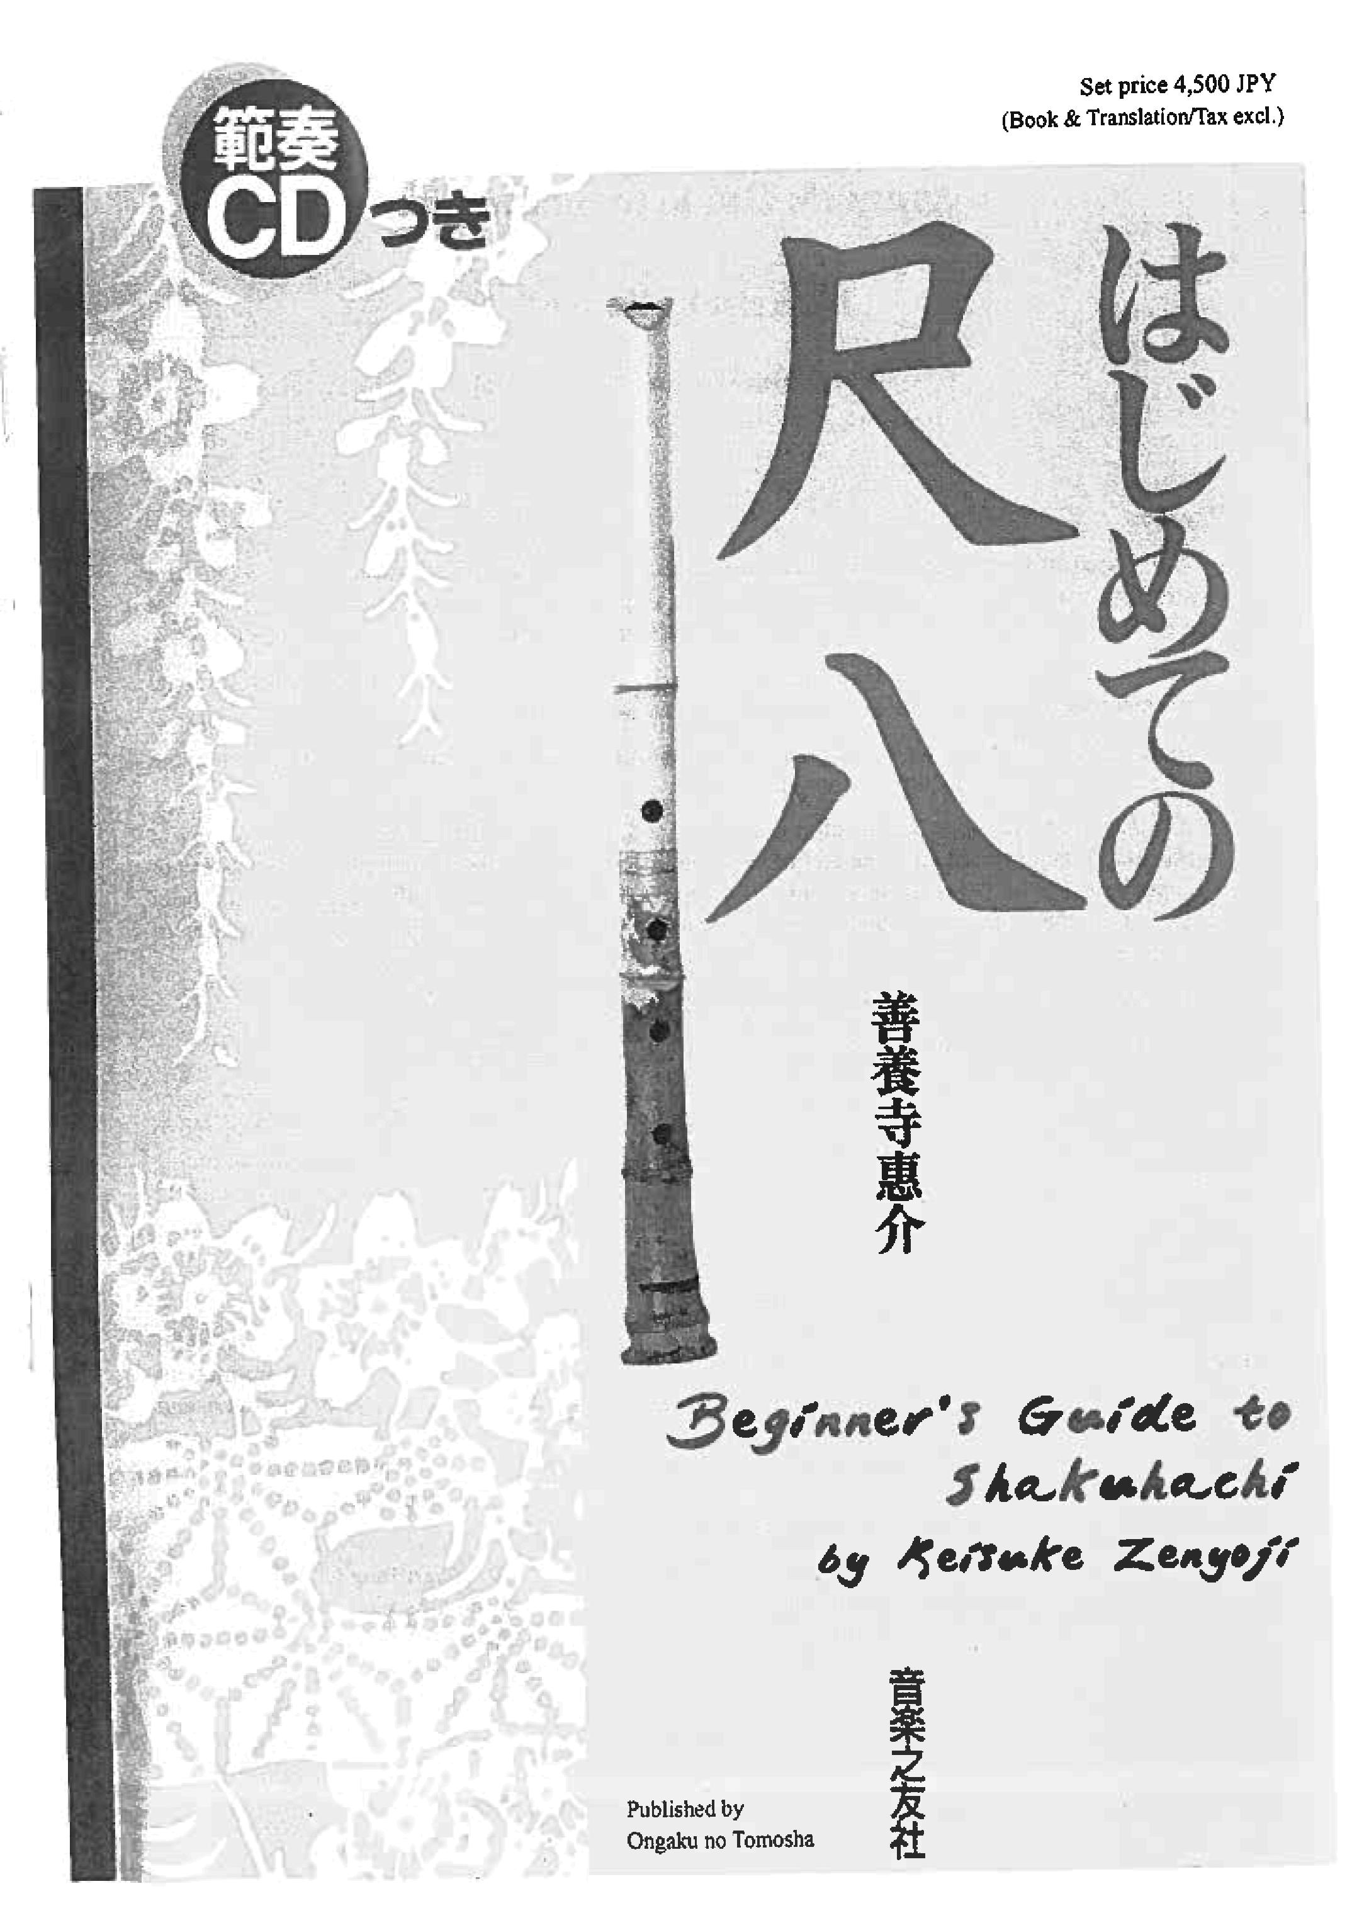Обложка
Прочитать книгу → РУКОВОДСТВО ДЛЯ НАЧИНАЮЩИХ от Кэйсукэ Дзэнъёдзи
Содержание:
- Предисловие от автора
- ВВЕДЕНИЕ
  - Части сякухати
  - Обращение с сякухати
- ГЛАВА 1. ИСПОЛНЕНИЕ ПРОСТЫХ ПЕСЕН
  - Как правильно держать сякухати
  - Формирование амбушюра
  - Положение подбородка
  - Дыхание и звукоизвлечение
  - Исполнение простых песен
  - Смена октав
  - Полу-прикрытия
  - Практика высоких нот
- ГЛАВА 2. ПОНЯТИЯ ОБ ОСНОВНЫХ ТЕХНИКАХ
  - Основы звукоизвлечения
  - Выбор сякухати по форме мундштука
  - Практика звукоизвлечения
  - Удержание сякухати
  - Перемещение ваших пальцев
  - Движение подбородка
- ГЛАВА 3. УСТРАНЕНИЕ НЕПОЛАДОК
  - Не получается создать звук
  - Не получается стабилизировать флейту
  - Дыхательные техники
- ГЛАВА 4. ИСТОРИЯ
  - Древние сякухати
  - Период средневековья и Хитоёгири
  - Комусо и Миёгири
  - Упразднение секты Фукэ и Пост-Мэйдзи период сякухати
  - Пересмотр обозначений и новое движение в музыке Японии
  - Современная японская музыка и сякухати
- ПОСЛЕСЛОВИЕ

